Objectifs
Gérer pourrait presque se résumer à la phrase suivante : définir un objectif, mesurer comment il est atteint, analyser les écarts, et prendre les mesures adaptées.
Gestan permet de définir des objectifs divers : chiffre d'affaires, bénéfice, charges, facturation ou devis, au mois ou à l'année. Ceux-ci étant définis, Gestan pourra afficher leur degré de réalisation et calculer des courbes d'évolution dans le temps.
Les objectifs peuvent être affichés en permanence sur votre écran via des widgets.

Table des objectifs
Accès : Statistiques → objectifs
La table des objectifs affiche tous les objectifs définis.
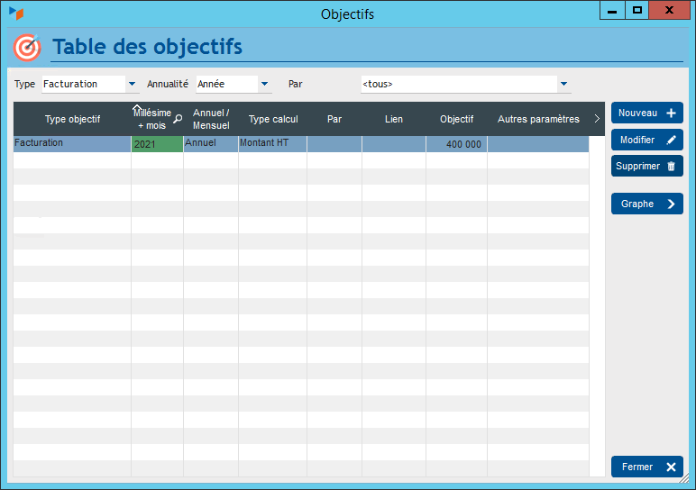
Pour ce qui est des objectifs de facturation ou de devis, il est possible de préciser un filtre de code utilisateur, soit l'utilisateur qui crée la pièce, soit l'utilisateur qui la suit.
Les objectifs annuels sont calculés à partir d'un mois de l'année. Par exemple, si votre comptabilité démarre le 01/09, vous pouvez calculer les objectifs annuels du 1er septembre au 31 août. Ce mois de démarrage est fixé à l'aide de la combo en haut et à droite de l'écran liste des objectifs.
Pour les objectifs de chiffre d'affaires, il faut que la classe comptable des comptes de profit (la classe 7 avec le plan comptable en usage en France) soit renseignée. Idem, pour les objectifs de charge, il faut que la classe comptable des comptes de charge soit renseignée (classe 6 en France). L'objectif des bénéfice est calculé en faisant la différence des écritures affectées aux imputations rattachées aux comptes de profit et des écritures affectées aux imputations rattachées aux comptes de charge.
Sur l'écran, le bouton “Graphe” permet d'afficher le graphe correspondant, commençant à la date sélectionnée.

Widgets Objectifs
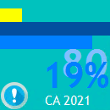
A l'intention des personnes dont le niveau de stress naturel serait insuffisant, les widgets objectifs permettent d'afficher en permanence sur leur écran un certain nombre d'objectifs sélectionnés, ainsi que leur degré de réalisation. La probabilité pour qu'ils soient réalisés est également calculée, calculé par un prorata du temps.


Autres articles “Stats”
CA et marge
DEB/DES
Facturation par taux de taxe
KiKoi-PaKoi
Objectifs
Palmares
Pièces par catégories
Produits par périodes
Résultats mensuels
Statistiques facturation
Statistiques produit
Transformations
Ventes Caisse

